Муниципальное бюджетное образование учреждение
Средняя общеобразовательная школа №2 г. Вяземский,
Вяземского муниципального района Хабаровского края

Информационный проект
« Мир в радуге профессий»

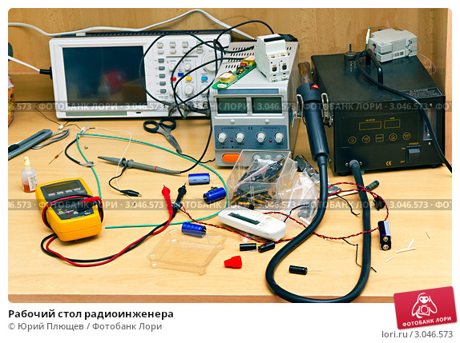

Автор работы: Ситник Кирилл, 1б класс
Руководитель: Андреева Ольга Матвеевна
Учитель начальных классов МБОУ СОШ №2 г. Вяземского

Город Вяземский 2017 год

Содержание:
1.Введение
1.1Обоснование темы
1.2 Цели и задачи
1.3 План работы
2.Основная часть
2.1 Беседа сдедушкой о его профессии
2.2 Сбор информации о профессии
2.3 Анкетирование на тему « Профессия человека и его приборы»
2.4 Эксурсия на предприятие
2.5 Выполнение буклета

3 Заключение
4 Используемая литература

Введение
1.1 ОБОСНОВАНИЕ:
На уроке окружающего мира мы изучали, что люди работают в разных условиях. Людям помогают машины и приборы. Нас окружают люди разных профессий. Я, вспомнил, где работает мой дедушка, я был у него на работе, видел много приборов. И решил узнать, как называется профессия моего дедушки и как называются приборы, которые помогают ему работать.
1.2 Цель моей работы: Узнать, как называется профессия моего дедушки, и какие приборы ему помогают работать.
Задачи:
- Узнать особенности профессии моего дедушки.
- Выяснить, что нужно знать и уметь этому специалисту.
- Провести анкетирование.
- Сходить на экскурсию на предприятие
- Выполнить буклет о профессии моего дедушки.
- Сделать вывод

1.3
План работы:
- Побеседовать с дедушкой о его профессии.
- Узнать в справочниках и энциклопедиях об этой профессии.
- Провести анкетирование на тему: «Профессия человека и его приборы»
- Сходить на экскурсию на предприятие дедушки.
- Нарисовать буклет.
- Выяснить какую пользу приносит эта профессия?

2. Основная часть
2.1Беседа с дедушкой.
Цель моей работы: Узнать, как называется профессия дедушки. Поэтому я спросил его. Дедушка рассказал: « Моя профессия называется радиоинженер. Учился я в Новосибирском электротехническом институте связи, по специальности инженер радиосвязи, радиовещания и телевидения.
Я работаю на РТС Вяземского обеспечиваю прием и передачу программ телевидения для жителей нашего города.»

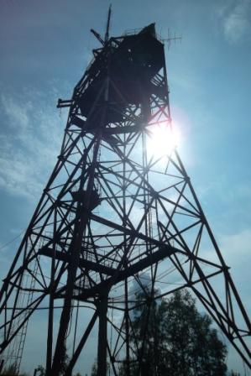
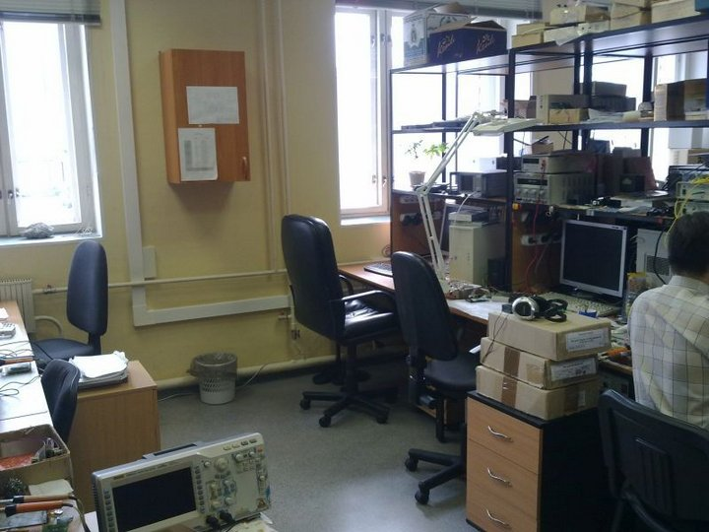

Вывод : Из беседы я узнал, что у радиоинженера много приборов, которые помогают работать, принимать и передавать сигнал вещания. Теперь я знаю, как называется каждый прибор и для чего он нужен.
Вот самые важные приборы:

Анализатор для настройки сигналов
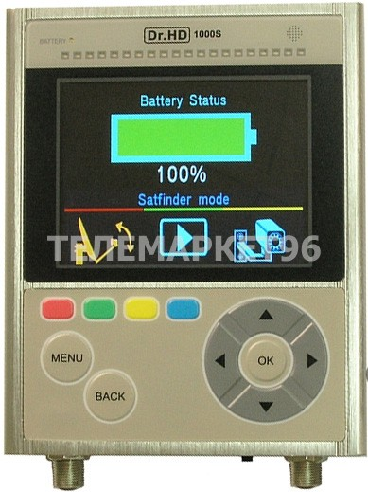

Вольтметр 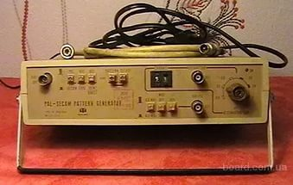

Генератор
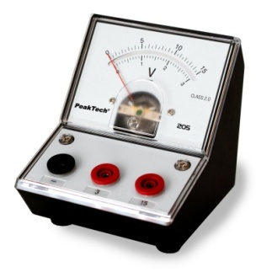

2.2 Сбор информации
Мне стало интересно, и я прочитал в справочнике и энциклопедии ещё о профессии радиоинженера.
Я выяснил для себя для того чтобы, учиться на этой специальности в институте или университете нужно знать очень много, а особенно:
- Физику, электричество, электротехнику и электромагнетизм.
- Математику
- Английский язык
Кроме этого радиоинженер изучает:
- Диоды, электронные приборы
- Транзисторы
- Лампы и
лампы бегущей волны.

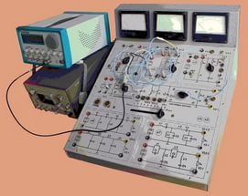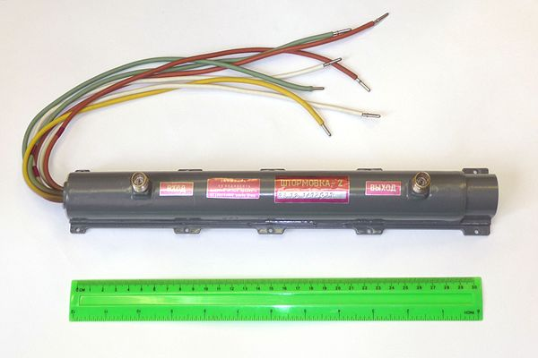
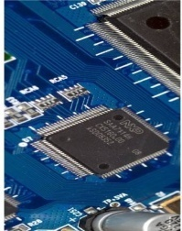
Вывод: Теперь я знаю, что должен знать радиоинженер.

2.3 Анкетирование
Я получил новую информацию, и мне стало интересно узнать, что знают о профессиях другие ребята. Решил провести анкетирование, придумал вопросы и спросил у ребят: « Что знают о профессиях своих родителей и какие приборы им помогают»
И провел анкетирование по теме:

« Профессии человека и его приборы»

Вывод:
Я выяснил, что о профессиях дети знают, а о приборах нет. На анкете мы видим результаты:
1 вопрос: 17 детей знают профессии родителей,6 –нет.
2 вопрос: 14 детей назвали профессии родителей,
9 –нет.
3 вопрос: 5 ребят знают о приборах, которые помогают родителям, а 18 не знают.

2.4 Экскурсия на предриятие РТС
Я был на предприятии свего дедушки. На Радио телевизионном ретрансляторе было очень интересно.
На экскурсии я увидел, все, о чем я узнал и немного даже поработал радиоинженером.

На РТС Вяземского города, проверка оборудования.
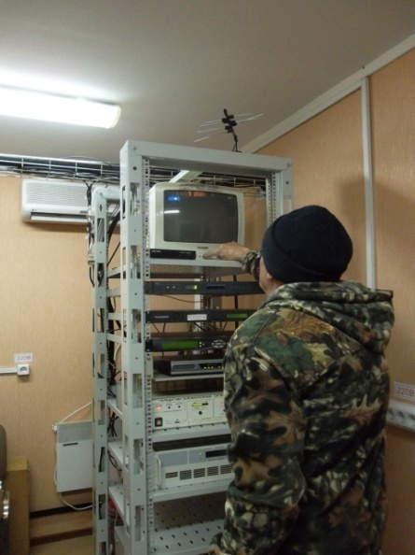

После экскурсии я хорошо запомнил, как проходит сигнал телевидения:
«Сигнал телевидения со студии « Останкино» в Москве передается на спутник « Ямал- 401», который находится очень высоко от поверхности земли. В результате спутник остается неподвижным. На телевизионной станции города Вяземского (РТС) сигнал цифрового телевидения с помощью спутниковой антенны принимается и передается на оборудование, с помощью предающей антенны транслируется телезрителям города …»
Вывод : Работники РТС Вяземского обеспечивают качественный прием и передачу программ телевидения для жителей нашего города!»
2.5 Выполнение буклета:
Все что я узнал о профессии радиоинженера, о его приборах, и о работе цифрового телевидения и это я нарисовал в буклете.

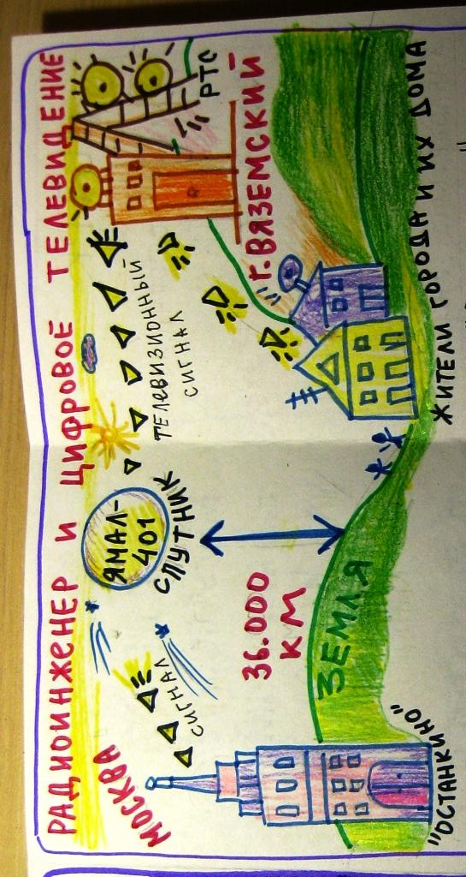
Буклет получился интересный, я рассказал ребятам своего класса о профессии радиоинженера, о приборах которые ему помогают. И обязательно подарю буклет дедушке.
3. Заключение

Польза профессии радиоинженера в том чтобы, качественно и правильно обеспечивать качественный прием и передачу программ телевидения для жителей нашего города. Это дело нужное и приносит реальную пользу людям.
Я еще не решил для себя кем я буду, но я точно знаю, профессия дедушки важна и полезна многим людям.

Я достиг своей цели!
В результате своего проекта я узнал:
- Профессия моего дедушки называется радиоинженер. Это сложная и ответственная работа. Нужно много знать и уметь использовать все знания в работе.
- Я теперь знаю приборы, которые помогают хорошо работать.
- Если получать техническую специальность (радиоинженера) нужно знать следующие предметы: физику, математику, английский.
- Я научился выполнять анкетирование и делать выводы. Провел своё анкетирование по теме: « Профессии человека и его приборы»
- Я нарисовал буклет. И о профессии радиоинженера я рассказал ребятам своего класса.

Литература
1.
Данилов А. « Спутниковое телевидение. Установка, подключение, ремонт». М. Ремонт и Сервис 21,салон-пресс. Москва2010 год»
2.
Долгий А. « Журнал Радио №7 2003 год»
3.
Зиновьев А, Филиппов Л. « Введение в специальность радиоинженера»1989 год .Москва

